Introducción
Para poder realizar actividades con los grupos de mujeres de diferentes comunidades y diferentes grupos de mujeres organizados para trabajar distintas actividades como por ejemplo. Elaboración de dulces, de jabón, suavitel, crema, crema para pelo, y darles una enseñanza aprendizajes a las mujeres para que ellas pueden hacer su propio negocio y ayudar a sus esposos en sus hogares no solo es de mostrar cómo se hacen la intención nuestro es que lo pongan en práctica lo sé esta enseña enseñando a las mujeres. Para un buen desarrolló de las mujeres y Tajumulco

GRONOGRAMA CUADRIMESTRAL DE ACTIVIDADES DE LA DMM.

NO. | ACTIVIDADES | OBJETIVO | RESULTADO | RECURSOS | LUGAR | FECHA
1 | reunión de asistencia técnica en el fortalecimiento de funciones de la DMM | mejorar las capacidades técnicas del personal en planificación, programación y su coherencia con el poa y las funciones del personal de la DMM | personal de la DMM con capacidad de responder a las funciones establecidas | computadora  papel  formatos  poa  listado | oficina DMM
2 | reunión de equipo técnico con alcalde municipal | organización de una comisión responsable del tema de migrante | organizada la comisión con personal técnico y autoridades municipales | Ninguno  listado | despacho municipal
3 | reconocimiento de grupo de mujeres(esto se logró solo a la comunidad de tola) | iniciar la coordinación de actividades de elaboración de manualidades con la SOSEP | se ha definido un programa de actividades con el grupo de mujeres | listado de participantes  libros de conocimiento  medio  transporte para el trasladó a la comunidad | monte perla y tola
4 | elaboración de cremas de concha naca | es para que las mujeres sepan cómo se elabora la crema y como lo pueden hacer para y elaborar en sus hogares | se logra la coordinación con las mujeres | moto  listado y  hoja de conocimiento | tola
5 | reunión de planificación con la COMUSAN | reorganización de las integrantes de la COMUSAN | comisión cuenta con un cronograma anual de reuniones e insumos para el plan de la comisión | salón  sillas  cañonera | salón de la DMM
6 | reunión en el despacho municipal | es para que los trabajadores de cada dependencia para lograr lo que se ha logrado | se logró la coordinación y se quedó en un acuerdo con el alcalde municipal que cada dependencia logre ayudar en cada comisión | Ninguno  listado | despacho municipal
7 | gestión con el alcalde municipal | es para que nos apoyó con combustible para visitar a una niña de 10 meses de edad | el concejal primero nos brindó apoyo con el combustible para poder viajar en las comunidad | ambulancia  listado | despacho
8 | visita a la comunidad de Tuiquinque | con el fin de poder organizar grupo de mujeres y niños y jóvenes para poder trabar con ellas hacer manualidades tratar temas con ellas | se logró poder hablar en un establecimiento y con una señora para organizar grupo de mujeres en la comunidad de Tuiquinque | Ninguno  listado | en la comunidad de Tuiquinque
9 | Atención a niña por solicitud de la PGN Y COMUSAN | Ayudar a la madre ya se desconocido de la bebe cuando Estaba bando la dejo al suelo y cuando se dio cuenta la bebe estaba mascando una flor de amapola | Poder ayudar a la mama ya que la bebe no está registrada | Ambulancia  Listado | Nueva Alianza
10 | Visita a la comunidad de Tuiquinque | Se logró la coordinación con las mujeres para poder reunir las y al mismo tiempo tener una representante del grupo ya que las apoye y estar al pendiente de ellas o por cualquier cosa | La coordinación con las mujeres y así poder hablar con ellas de que si están dispuestas a colaborar cuando se necesita y se requiere del grupo | Transporte  listado | Caserío Tuiquinque
11 | Reunión de COMUDE frente de la oficina DMM | El objetivo del señor alcalde es para llevar a cabo el tema del asfalto ya que este proyecto se espera con mucho anhelo de nuestra gente del pueblo del municipio de Tajumulco ya que es un beneficio general | El señor alcalde estará satisfecho y contento cuando las maquinarias estén trabajando | Ninguno  listado | Salón de la DMM
12 | Oficina de la DMM | Trabajo laboral en oficina y programar todas nuestras actividades que se llevara a cabo en el transcurso de la semana | Programar actividades para el grupo organizado con las mujeres y poder apoyarlas | Ninguno  listado | Oficina DMM
13 | Visita a Tuiquinque | Para realizar la elaboración de pulseras y aretes con grupo de mujeres que necesitan aprender como a ser | Se logró hacer pulseras aretes por que las mujeres pusieron de su parte y prestaron atención | Transporte  Hilos pinzas otros materiales  listado | Caserío Tuiquinque
14 | Capacitación a Tejutla | Tener en cuenta nuestras valores tradiciones y costumbres para no perderlas y saber de donde son nuestras raíces | Como podemos recuperar nuestras tradiciones y seguirlo practicando para dar un buen ejemplo a las demás personas | Transporte  Combustible  listado | Tejutla
15 | Reunió de COMUSAN | Entrar a un acuerdo juntamente con el equipo multiciplinario para determinar las comunidades. | Aceptación del equipo multiciplinario por parte del alcalde municipal | NINGUNO  listado | Salón de la DMM
16 | Recorrer el municipio para obtener presupuesto de cotización | Cotizar en ferreterías el material que se utilizara en el proyecto de gallineros | Obtener el resultado de la cotización en cada ferretería | Ferretería del municipio  listado | municipio
17 | Se a sitio por actividad planificada por la municipalidad | Día de cariño
18 | Se izó la elaboración de crema juntamente con la SOSEP | Nuestro deber es valar para que la señoras lo pongan en práctica | Se logró enseñar a elaborar crema a las señoras con el fin de que lo practicaran como elaborar | Moto  Queratina  listado | Monte perla
19 | Capacitación de CONRRED | Para que la coordinadora tenga apoyo de distintas oficinas municipales y en que les pueda ayudar a las personas | Como podemos ayudar o dar auxilio a las personas en caso de que hubiera un terremoto, cisne y huracanes | HUMANOS  listado | Solón de DMM
20 | Cotizaciones de láminas y mayas para el proyecto de gallineros | Que se realizara en las distintas comunidades del municipio | Ya los gallineros es muy importante para los grupo de mujeres porque les ayuda para el sustento de cada familia hay en cada comunidad | Humanos  listado | Ferreterías de este municipio
21 | Conocer la ley de las violencias que pueden las mujeres sufrir | Como la oficina de la mujer puede saber y ayuda dar los pasos para poder hacer una denuncia | Que las mujeres sepan los pasos para poder denunciar algún tipo de violencia que pude sufrir en su hogar o fuera contra la mujer | Cuaderno  Lapiceros  listado | Juzgado de Paz
22 | Visita a escuela de piedra redonda | ver el lugar adecuado en donde tiene la refacción y las condiciones en donde lo preparan la refacción ver que lo den como una refacción y no como un almuerzo | Se logró ´hablar poder con la directora como se puede mejorar condición de la cocina en donde se prepara al re facción de los niños | Transporte  Combustible  listado | Caserío Piedra redonda
23 | Visita a monte perla | Para darles una capacitación a las mujeres como pueden preparar su alimento adecuado y como pueden cuidar a sus hijos | Es para cuidar la salud de las mujeres y de sus hijos | Listado | Monte perla
24 | Visita a escuela del caserío Shexubel salud COMUSAN OPNA | Ver en las condiciones en donde preparan la refacción de los niños y ver el higiene personal de cada una de las señoras | Se logra poder platicar con la señoras para para dar una capacitación en cómo pueden preparar la refacción de los niños también el director estuvo de acuerdo con nosotros | Transporte  Combustible  listado | Caserío Shexubel
25 | Elaboración de dulces en monte perla | Para enseñar a que las mujeres puedan producir dulces ´para vender ya que les puede ayudar para ayudar a sus esposo o a sus hijos ya no que no cuentan con sufriente recursos económico | Se lo gro enseñar a las señoras y se les mostro los ingredientes que lleva | Moto  Papaya  Cal  Leña  Azúcar  Canela  listado | Caserío Monte perla
26 | Elaboración de dulces de manía en Tocuto | Para que la mujeres también pueden tener su propio negocio por ejemplo pueden vender dulces u otras cosas | Las mujeres también pueden a portar dinero a su casa y puedan ayudar a su esposo con recursos económicos ya que es una gran ventaja si lo practican | Moto  Manía  Azúcar  Leña  listado | Caserío  Tocuto
27 | Elaboración de suavícelo en tola | El objetivo es para que las señoras aprendan como apoyar en sus hogares y a sus esposos con recursos económicos y como poder vender sus productos | Nuestro objetivo es para que las mujeres pueden apoyar a sus esposos | Moto  Los ingredientes  listado | Caserío tola sector ll
28 | Visita a Shexubel para entrega de diplomas | Se les entrego un diploma por participar en Intecap para la elaboración de cestas | Se logró poder hablar con las señoras para que sigan participando con el grupo de mujeres | Moto  listado
29 | Reunión de COMUDES | Ver el avance de cada proyecto ante todas las instituciones y autoridades para poder darle seguimiento a cada proyecto | Es para que cada uno mire el avance de lo que se está trabajando | Cuaderno para anotar | Salón de la DMM
30 | Día de la mujer
31 | Visita a chewitz para visitar a una bebe con desnutrición | para poder ayudar a la bebe y no pase a desnutrición sebera y moderada podemos ayudar ase niño podemos ayudar con que se vaya a un centro de recuperación | Con vencimos a la señora para que se lleve a su niña al centro de rehabilitación ya que allí la bebe puede ganar peso | cuaderno | chewitz
32 | Visita a Rancho a una bebe con desnutrición | Como se puede ayudar a esa familia ya que el esposo de la señora no está de acuerdo con llevar a al niñas al centro de recuperación | No se logró convencer a esa familia para poder ayudar a la bebe ya que estábamos convenciendo al señor | Carro  Combustible  Cuaderno | Caserío Rancho
33 | Visita a Checan con un caso de desnutrición | Ayudar a esa familia ya que ellos no cuentan con recursos económicos para poder llevar al bebe al centro de debilitación | Nosotros nos comprometimos en ayudar a esa familia con recursos económicos y víveres para poder ayudarles | Carro  Combustible | Caserío Chechan
34 | Caminata no a la violencias a la niñez | Se logró darle capacitaciones a los alumnos no contra la violencia a la niñez como se puede evitar para que ya no sigan con más violencia a la niñez | Los alumnos respondieron como se puede evitar ese tipo de violencia contra sus compañeros dentro de un establecimiento para que ese estudiante no sufre del bulín | Carro  Combustible  Refacción  Audio | La urbana para el parque
35 | Visita a Shexubel para la elaboración de crema para cabello | Es para que las mujeres lo puedan elaborar en sus hogares y no estar comprando en las tiendas ya que una lo puede hacer solo es cuestión de lo pongamos en practica | Las mujeres lo están poniendo en práctica y así ello lo pueden hacer sin necesidad de comprar en la tiendas | Moto  Ingrediente | Caserío Shexubel
36 | visita a escuela de Piedra redonda | Capacitar a las señoras como pueden preparar la refacción de los niños y el lugar adecuado donde lo preparan para el bienestar de los alumnos y estén sanos | Se logró quedar en acuerdo con la directora del establecimiento | Carro  Combustible | Caserío Piedra  Redonda
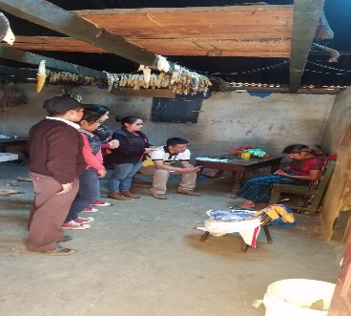
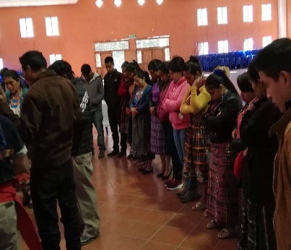
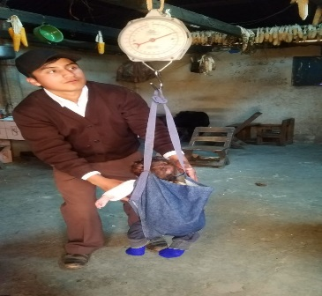

Actividad de la COMUSAN visita Caso de una niña de 15 años capacitación en Tejutla
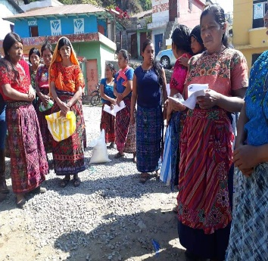
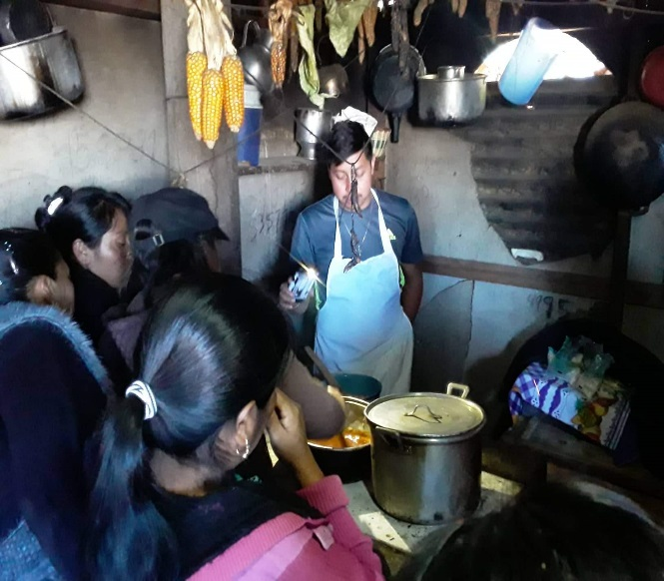
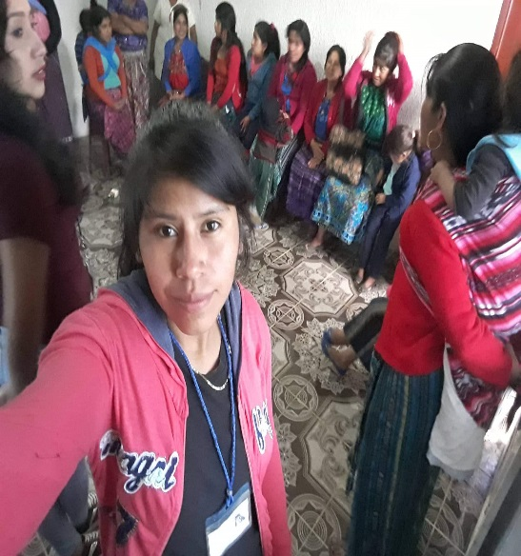

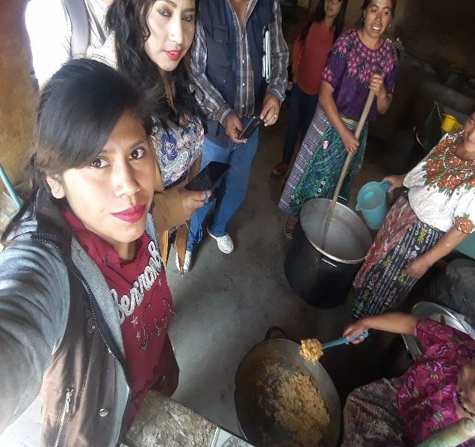
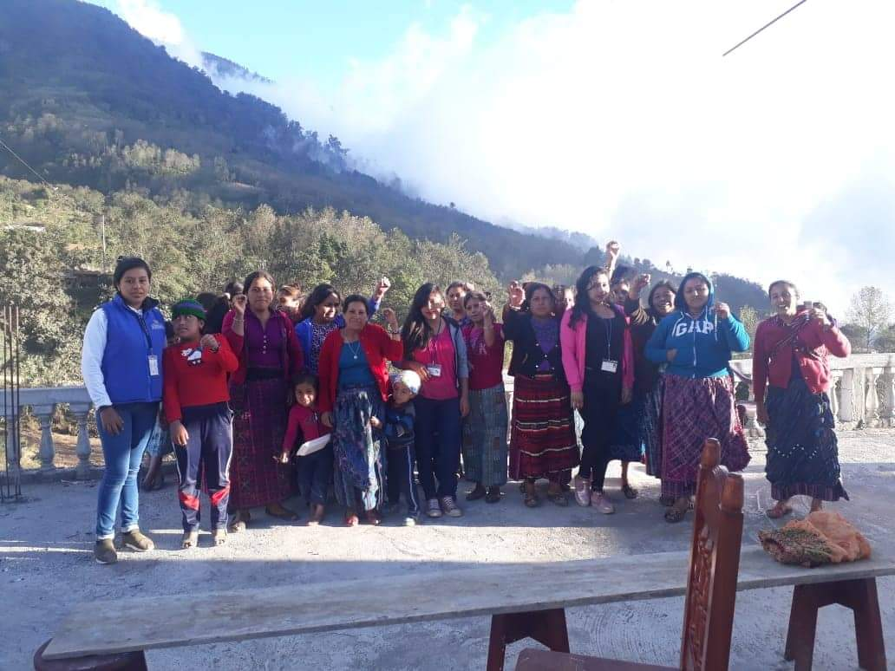
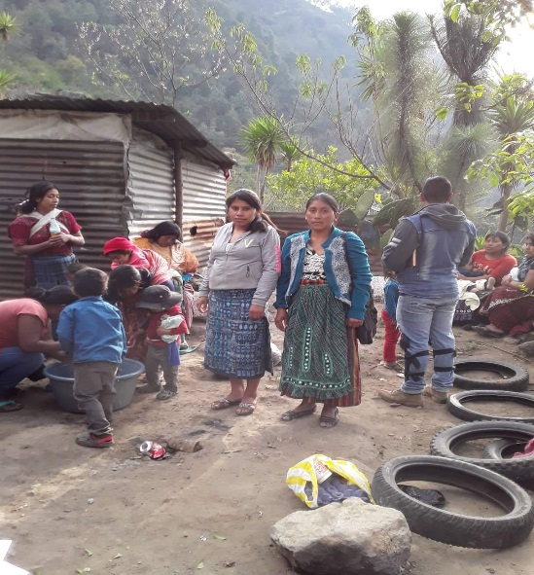
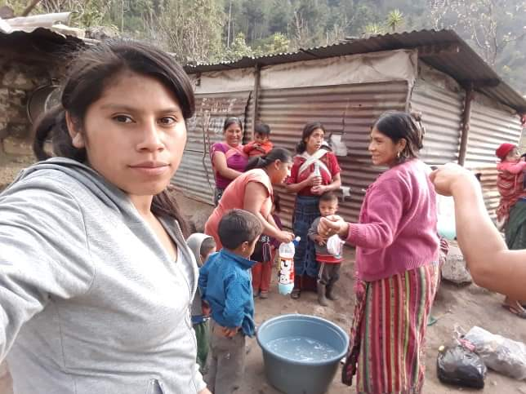
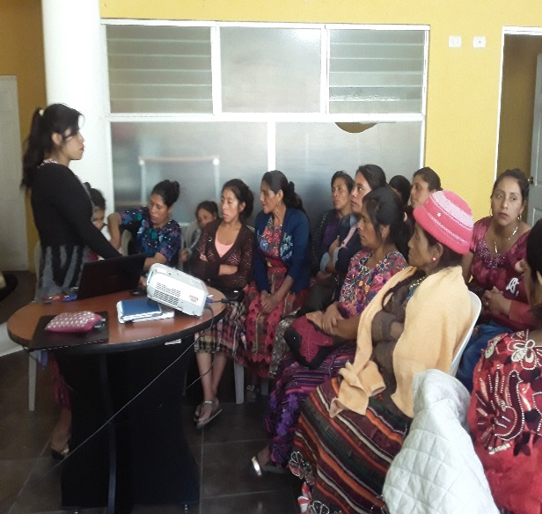
Capacitación en el caserío Tuiquinque Elaboración de dulces de papaya Capacitación a los grupos de mujeres Elaboración de suavitel Día internacional de la mujer Elaboración de crema
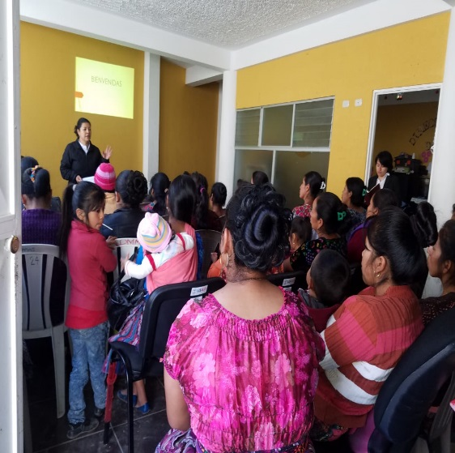

Introducción
Para poder realizar actividades con los grupos de mujeres de diferentes comunidades y diferentes grupos de mujeres organizados para trabajar distintas actividades como por ejemplo. Elaboración de dulces, de jabón, suavitel, crema, crema para pelo, y darles una enseñanza aprendizajes a las mujeres para que ellas pueden hacer su propio negocio y ayudar a sus esposos en sus hogares no solo es de mostrar cómo se hacen la intención nuestro es que lo pongan en práctica lo sé esta enseña enseñando a las mujeres. Para un buen desarrolló de las mujeres y Tajumulco

INFORME CUATRIMESTRAL DE ACTIVIDADES DE LA DMM.

NO. | ACTIVIDADES | OBJETIVO | RESULTADO | RECURSOS | LUGAR | FECHA
1 | Curso de elaboración de repostería | Fortalecer las habilidades de cada una de las mujeres, así mismo poder cooperar en la economía familiar | SE CAPACITO A 22 MUJERES | - TRANSPORTE  - INSUMO | Tola sector ll | 03/05/2019
2 | Organización de nuevo grupo de mujeres | Organizar un nuevo grupo para trabajar y coordinar actividades de formación y gestión con el grupo | Se logró la participación de cada una de las señoras y se quedó en un acuerdo de que las señoras iban a mantener su grupo para poder trabajar con las mujeres | - Moto  - Listado | Estrella blanca | 03/05/2019
3 | Reunión de COMUDES | DAR A CONOCER EL avance de cada proyecto EN EJECUCIÓN y EN PROCESO DE VINCULACION | SE LOGRO LA PARTICIPACION DE LOS INTEGRANTES DEL COMUDE | - HUNANOS | Salón de la DMM | 07/05/2019
4 | Día de la madre | convivir con las mujeres lideresas de cada grupo organizado a su vez compartir con ellas la importancia de ser mamás y la lactancia materna | Participaron 100 mujeres. | - Adorno  - Refacción  - Listado | Salón DMM | 09/05/2019
5 | Reunió de COMUSAN | Ver la coordinación con las instituciones que puedan a acompaña la COMUSAN | Se logró coordinar con otras instituciones para el acompañamiento de las | - Humano | Salón DMM | 14/05/2019
6 | Visita a estrella | Con el objetivo de trabar con el grupo de mujeres y al mismo tiempo darle el acompañamiento al grupo de EPSON | se logró coordinar con las señoras para seguir trabajando con cada una de ellas | - transporte | Estrella Blanca | 14/05/2019
7 | Visita de una señora de una de denuncia | brindar apoyo psicológico, exhortándole para salir adelante y enfrentar la situación en la que vivía | hablar psicológica que le puede servirle de mucha ayuda y lo importante que es ella para las personas | - Humano | Oficina | 17/05/2019
8 | Visita de un caso pobreza bajo extremo | ayudar a la señora en darle capacitaciones en cómo puede vestir a sus hijos y cuidarlos | se logró convencer a la señora para decirle que necesita ayuda como dar la comida de sus hijos adecuado | - Vehículo | Malacatillo | 20/05/2019
9 | Reunión en el municipio de San José Ojetenam | el objetivo que tenemos como podemos ayudar a las personas que sufren violencia sexual, y cómo podemos dar una asesoría hacia las personas | dar asesoría y cual es trabajo de nosotros como Dirección Municipal de la Mujer que debemos de hacer si nos llegara un caso | - viáticos cuaderno | Municipalidad de San José Ojetenam | 23/05/2019
10 | Visita en tola sector ll | dar seguimiento al proyecto de gallinero | Se dialogó con las señoras para tomarle fotos en el estado en que están su gallineros y mejorarlo con los gallineros | - Humano | Tola Sector ll | 24/05/2019
11 | visita a caserío Monte Perla | es para que las señoras aprendan como tejer un moral ya que es muy importante para las señoras | se les entrego material para trabajar | - Humano |  | 27/05/2019
12 | Visita a caserío Chechan | Ver las condiciones en donde viven los señores de la tercera edad ya que no cuentan con una vivienda propia por que no cuentan con recursos económicos ya que solo tienen una hija de 10 años de edad | se logró recaudar una pequeña ayuda para los señores ya que ellos lo necesitan mucho ya que tiene una edad avanzada | - transporte  - combustible | caserío Chechan | 28/05/2019
13 | Visita a domiciliaria | ayudar a esa familia con alimentos y limpieza en la propiedad privada darle a conocer cómo debe de tener ordenada y limpio su hogar | la señora respondieron juntamente con su esposo que seguirían haciendo el orden en su casa y mantenerlo limpio siempre o cada vez que visitemos a esa familia | - transporte  - combustible | Aldea Malacatillo | 05/06/2019
14 | Reunión Del COMUDE | Se habló sobre proyecto que están en seguimiento y en ejecución al mismo tiempo de cómo se puede ayudar a las personas que lo necesitan. | Se llegó en un acuerdo que en la próxima reunión si pudieran tomar en cuenta las distintas actividades | - Humano | Salón de la DMM | 05/06/2019
15 | Capacitación a madres de familia en la Urbana | Capacitar a las madres de familia sobre la alimentación adecuada e higiénica en la alimentación de los niños en la escuela. | se contó con la participación de un 85% de las madres de familia | - Humano | La escuela Justo Rufino barrios | 06/06/20419
16 | Visita a monte perla | dar seguimiento al taller de elaboración de bolsas a crochet | se contó con la participación de 25 mujeres | - Humano | Caserío monte perla | 07/06/2019
17 | Reunión de COMUSAN | velar por que la se cumple lo que establece la constitución política de la república sobre la alimentación escolar | en las escuelas en donde ya se revisaron | - Humano | Salón de la DMM | 12/06/2019
18 | visita a tola ll | verificar la calidad del vital líquido del consumo humano de la comunidad | se observó que la fuente de agua no está en buenas condiciones para consumir | - Humano  - Transporte | tola ll | 13/06/2019
19 | visita domiciliaria | monitorear el caso de la niña con desnutrición aguda severa | se atendió a la niña se entregó alimento | - Humano  - Transporte | tola ll | 13/06/2019
20 | Visita a estrella blanca en coordinación con la SOSEP | Es para realizar la elaboración de jabón juntamente con la SOSEP y así poder enseñar a que las mujeres que aprendan a salir adelante | Las mujeres aprendieron elaboración de jabón para ropa | - kit de material para jabón  - transporte | Estrella Blanca | 14/06/2019
21 | Visita a un niño con desnutrición severa y con hidrocefalia | Es para que el niño se recupere y la madre poder hacer trabajo que ella no podía elaborar porque el niño no le dejaba hacer nada brindar acompañamiento en su recuperación | se llevó a cabo la visita al niño para ver como seguía con el tratamiento que le dieron en el centro de rehabilitación | - Carro | Chechan | 20/06/2019
22 | Reunión de CONRED | Como prevenir los tipos de secuestro que se da en nuestra querida Guatemala y así conocer las consecuencias | la prevención es muy importante para nuestra seguridad y no estar en riesgos | - Viatico  - Humano | Tacana | 21/06/2019
23 | Bordados de morerales a mano | fortalecer las habilidades de cada uno de los jóvenes | se contó con la participación de 40 jóvenes estudiantes de INEBTEL | - Lana  - Agujas | Toninchum | 19/07/2019
24 | Entrega de sillas de rueda | Ayudar a recuperar un poco la esperanza de las personas con incapacidad de caminar | se entregaron 2 sillas de rueda en coordinación con la SOSEP | - transporte | Toquian Chico | 22/07/2019
25 | Bordados De Morrales A Mano | Fortalecer las habilidades de cada una de las mujeres | Se contó con la participación de 25 mujeres | - Lana | Tuiquinque | 06/08/2019
26 | Elaboración de piñatas | Fortalecer las habilidades y la creatividad de cada una de las mujeres participantes. | participaron 20 mujeres | - Resistol  - Cartulina  - Tijera  cajas de cartón | Tola ll | 20/08/2019
27 | Reunión COMUSAN | Dar seguimiento a las actividades del POA de la COMUSAN. | se presentó el avance del POA y se programó visitas en Escuelas para supervisar la alimentación escolar de los comunidades | - Humano | Salón DMM | 21/08/2019
28 | Cierre del curso de tejido con jóvenes. | Finalizar el curso de tejido con Jóvenes de Aldea Toninchum. | Los jóvenes presentaron el trabajo realizado. | - Bocinas  - Jabón  - Nailon  - Tambos | Toninchum | 23/08/2019
29 | darle seguimiento al bordado en Tuiquinque | Dar acompañamiento a las mujeres con el trabajo de tejido | demostraron interés en el trabajo y llevan un 80% de avance | - Transporte | Tuiquinque | 27/08/2019
30 | actualización del PDM-OT | recabar información para la actualización del PDM-OT, siendo la DMM un actor clave para aportar información sobre la situación actual de las mujeres del Municipio | se identificaron los actores Claves, Primarios y secundarios para la mesa de actualización del PDM-OT | - Humano | salón DMM | 28/08/2019
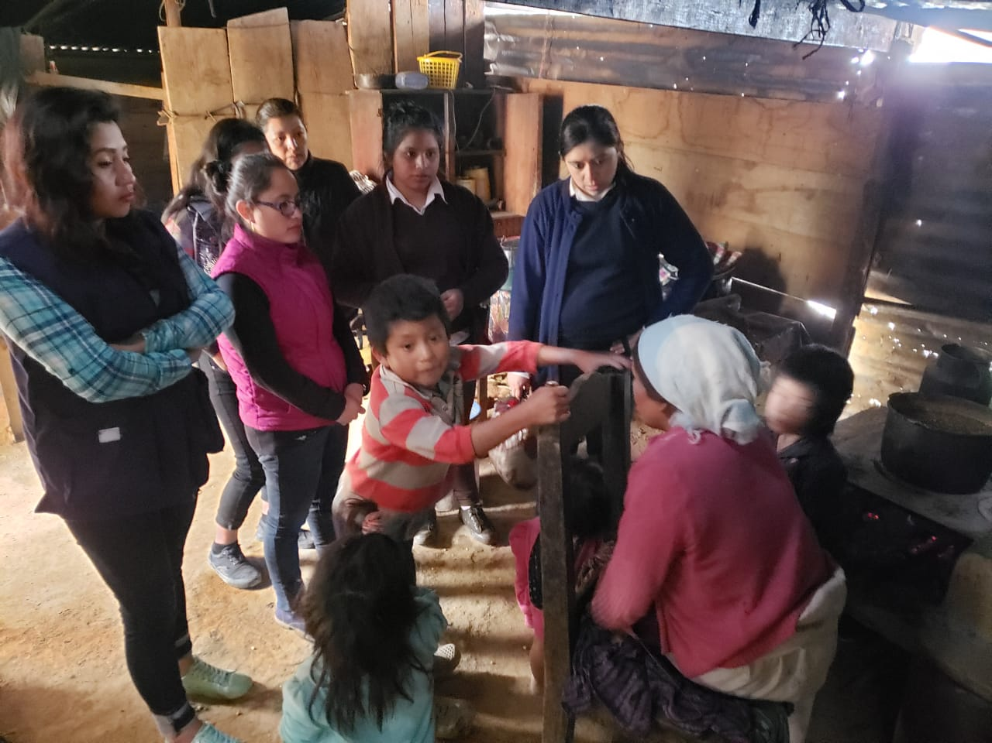
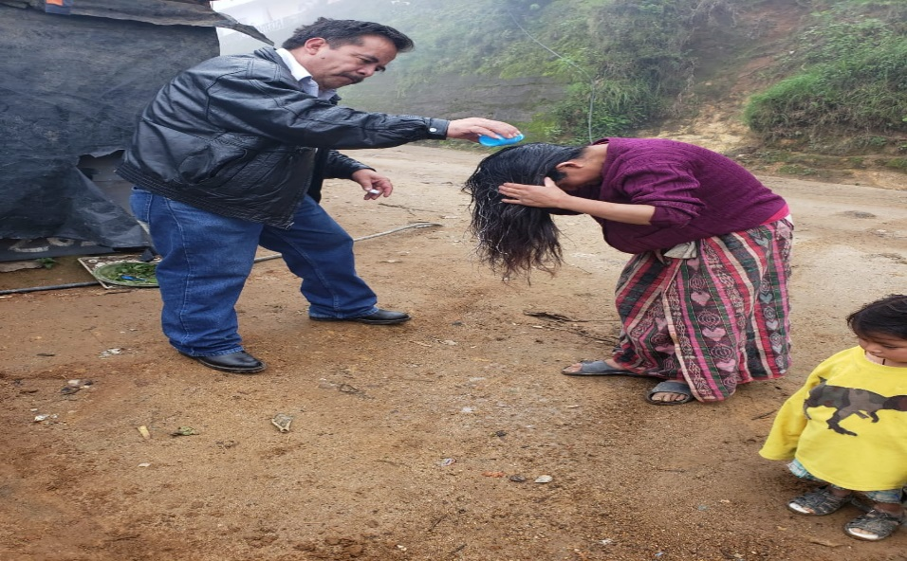

Apoyo y desparasitación externa (eliminación de piojos)

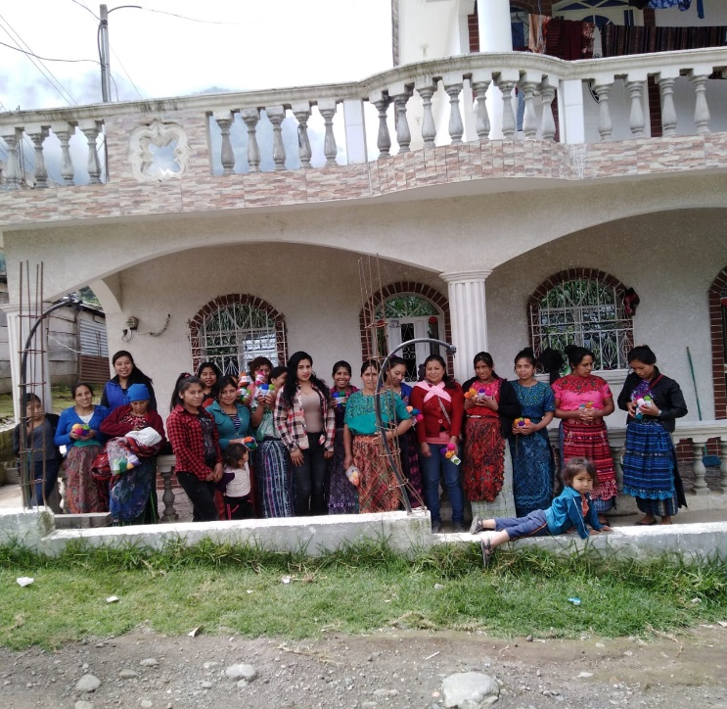
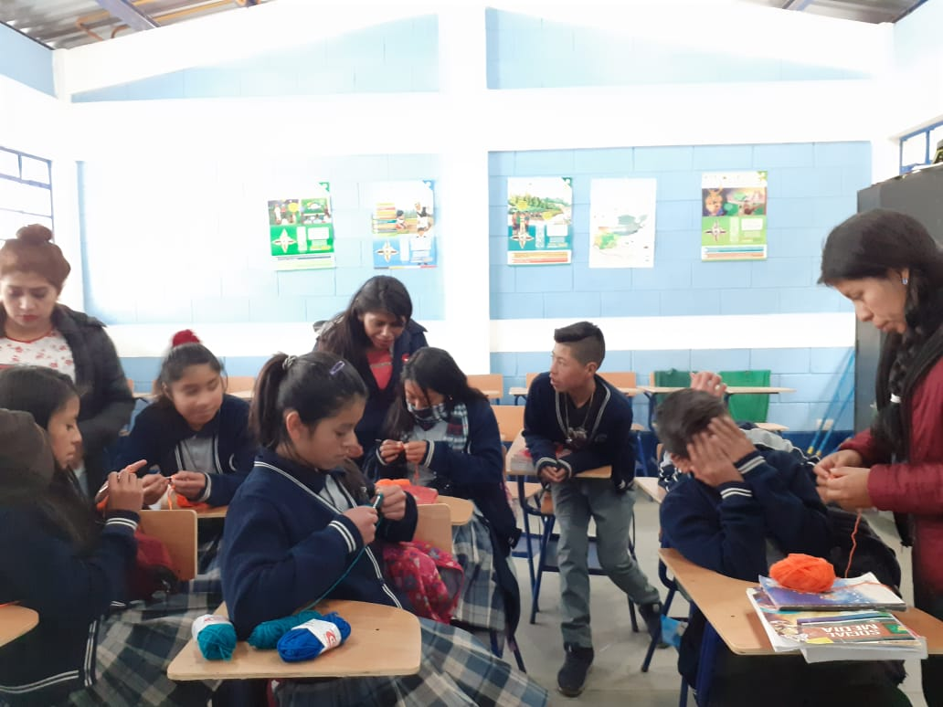
Curso de tejido a crochet con grupo de mujeres
Curso de tejido a crochet con jóvenes

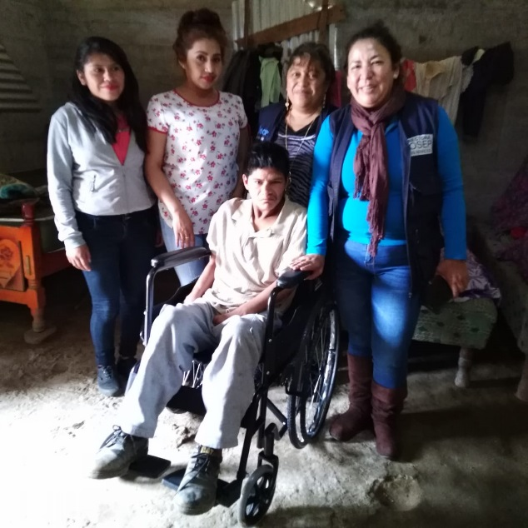

Entrega de sillas de rueda

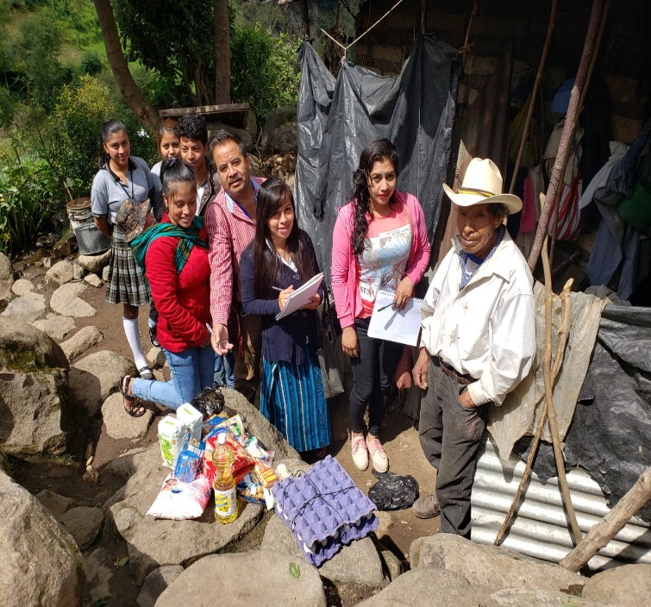
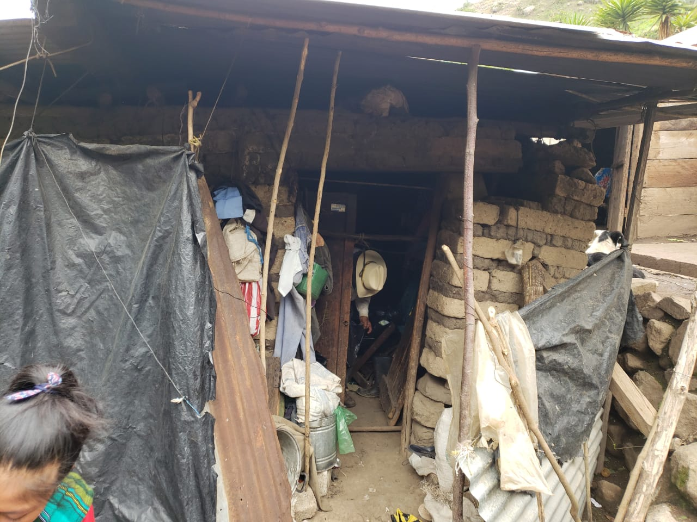

Situación de pobreza extrema

